ZU VERKAUFEN: 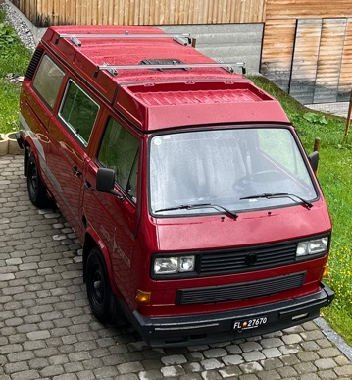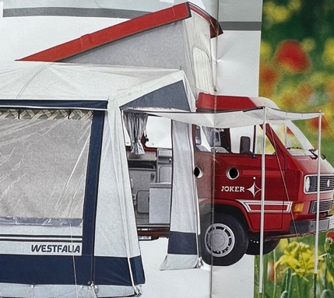

VW Typ2 - Westfalia / Club Joker 1987 / Wohnwagen

Liebhaberfahrzeug / Oldtimer registriert / guter Zustand / unfallfrei / Benziner Bleifrei /Servicebuch / Sommerfahrzeug / Erstbesitzer / Nichtraucherfahrzeug / Aufstelldach, Vorzelt etc., keine Tiere mitgeführt VP 44’900.— CHF (Garantie wird nicht vergeben)

- Jahrgang: 1.6.1987
- ab MFK 07/2024 (Liechtenstein/Schweiz), Abgastest 07/24, Servicebuch (Service 08/24)
- Motor Hubraum: 1913cm3, 54kW
- ca 107’000 km
- Gänge: 5 mit Differenzialsperre
- Gute Allwetter Reifen
- Plätze: 5 (vorne 2, Komfortsitze, verstellbare Lehnen)
- Fahrzeug in Bordeaux rot (relative neu lackiert)
- Aufstelldach (grau), Vorzelt (im Verstausack, wenig benutzt)
- Winter Isofolie furs Aufstelldach
- Dachluke
- 2 Batterien, neues Ladegerät montiert
- Diebstahlsicherung / Alarmanlage (nachträlich)
- Vorhaenge / Innenbeleuchtung
- USB Anschluss
- Zusätzliche Ablage vorne beim Armaturenbrett
- neue Gastankanlage (bis 2031)
- Lüftungsschienen für vordere Fenster
- Dachstaender (mit Aufsatz für Surfbrett oder Kayak oder Dachbox)
- Fahrradstaender (original)
- Küche/Kühlschrank/Ausstellfenster
- Wassertank (mit Aussenanschluss)
- Außen Elektroanschluss 230V mit Kabel
- Feuerlöscher
- Ersatzrad
- Bio-Toilette (mobile, mit Holzkiste/zum Verstauen)
- 4 Betten (2 zum ausziehen, 2 oben)
- Standheizung (Lüftung)
- CD Player mit Sicherheitsverschluss und Fernbedienung

Kontakt: +423 7801958 email: beckbru@yahoo.com

